Aviation Industry News

IL CIELO UNIFICATO DI MAASTRICHT
Negli anni sessanta in Europa si prospettò l’ipotesi di un unico centro per controllare il traffico aereo. Sei nazioni Belgio, Germania, Francia, Lussemburgo, Olanda e Regno Unito avevano dato il via ad una convenzione il cui scopo era quello di unificare il traffico aereo negli spazi superiori del variegato firmamento dei centri di controllo (ATC) europei. Il progetto mette in risalto l’ingenuità che regnava in quei primi anni del dopoguerra quando si credeva che i singoli Paesi fossero disposti a cedere ad un ente esterno, sia pur avente le caratteristiche sovranazionali, il controllo del proprio spazio aereo. Nel 1965 alla Convenzione denominata Eurocontrol, aderì anche l’Irlanda e successivamente altri Stati (1).
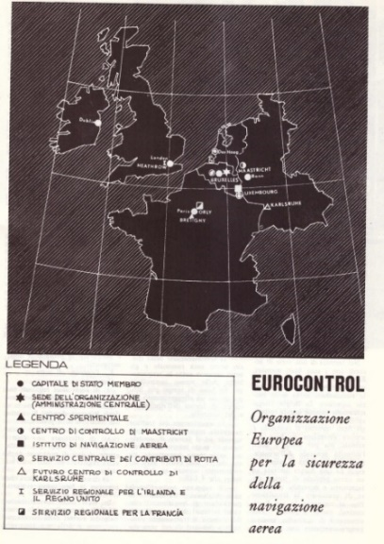
In questa piantina gli Stati che inizialmente avrebbero dovuto dare il via al progetto dello spazio aereo unificato
Il piano si arenò sugli scogli degli interessi nazionali in quanto all’atto pratico nessuna nazione era disposta a rinunciare alla sovranità del proprio spazio aereo. Eurocontrol però rimase, ed è tuttora in attività, come stanza di compensazione (clearing house) per gli addebiti e la riscossione delle tasse di assistenza al volo nonché di coordinamento e pianificazione dei flussi di traffico aereo. Nella immagine che segue possiamo vedere gli Stati che oggi ne fanno parte.
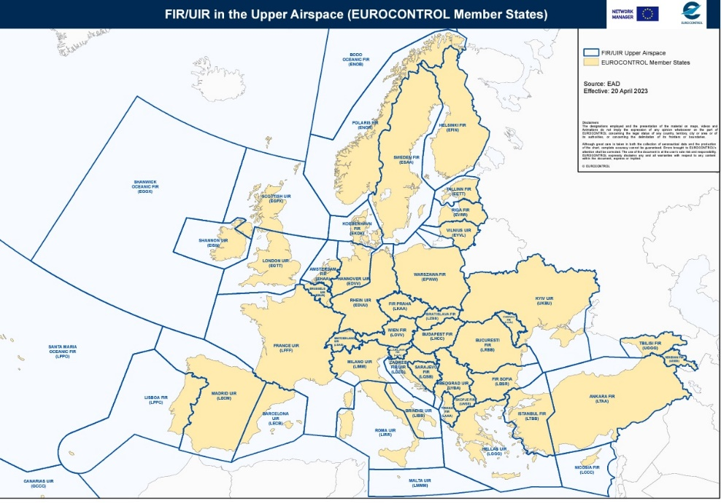
Nel 1981 la convenzione venne modificata rifocalizzandola sull’obiettivo ATC planning research and development. (2) La denominazione di Eurocontrol è associata anche alla “formula di Eurocontrol” ovvero ad una modalità di tariffazione che si rifà appunto ad un calcolo creato dall’Ente nel tentativo di uniformare l’applicazione delle tasse di sorvolo, ovvero le radiofacility charges. (3)
Ma anche se nessuno ne parla ed anche se pochi ne sono a conoscenza, vi sono quattro Stati il cui spazio aereo superiore viene tutt’oggi controllato da un unico centro situato a Maastricht, in Olanda.
Il Centro di controllo dell'area superiore di Maastricht (MUAC) gestisce lo spazio aereo da 24.500 a 66.000 piedi sopra il Belgio, i Paesi Bassi, il Lussemburgo e la Germania nord-occidentale, una delle aree di spazio aereo più trafficate e complesse d'Europa: oltre 5.500 voli al giorno. Nell’immagine che segue abbiamo la settorizzazione dell’area in questione la quale per i voli oltre il FL 245 vengono unificate sotto un unico Centro di Controllo.
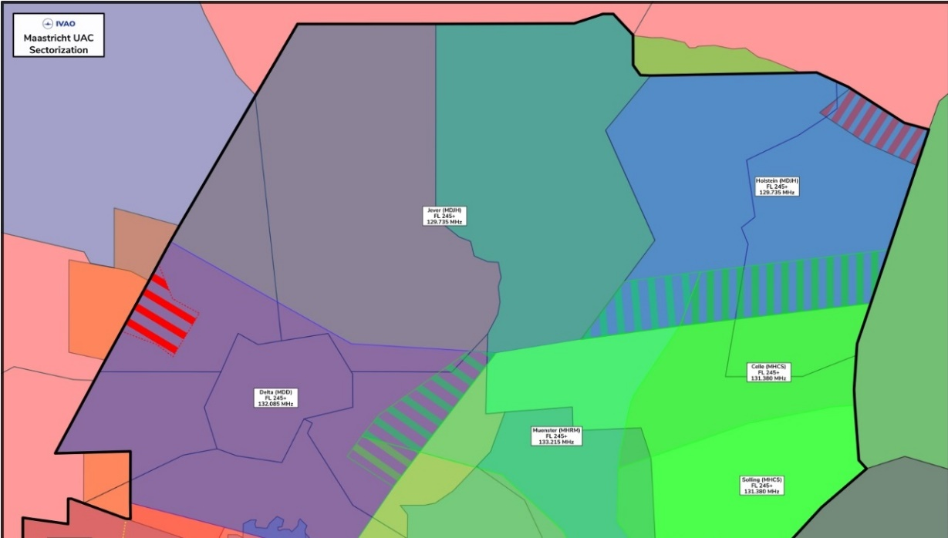
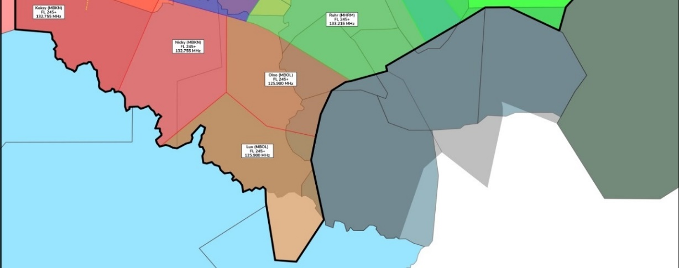
E’ per questo motivo che sul sito istituzionale di MUAC (4) si può leggere che il Centro è l'unico fornitore transfrontaliero di servizi di navigazione aerea civile-militare in Europa e abbiamo svolto un ruolo fondamentale nell'integrazione dello spazio aereo europeo, costruendo i nostri servizi intorno ai flussi di traffico e non ai confini nazionali.
Scendendo in dettaglio il Centro fornisce servizi multinazionali di navigazione aerea civile e militare nello spazio aereo superiore di:
- Belgio (Regione di informazione superiore di Bruxelles) ;
- Lussemburgo (Regione di informazione superiore di Bruxelles) ;
- Paesi Bassi (Regione di informazione di volo di Amsterdam) ;
- il nord-ovest della Germania (Hannover Upper Information Region).
Indubbiamente la limitata estensione territoriale di tre dei quattro Stati aderenti ha costituito un incentivo alla coraggiosa iniziativa di un unico Centro di controllo comune, ma crediamo davvero che in una Europa ove ancora oggi si combatte per il controllo di aree e territori, una iniziativa come quella di MUAC, Maastricht Upper Area Control Centre, andasse ricordata.

- Dopo i sei Stati fondatori riportati nel testo, nel 1965 fu la volta dell’Irlanda, poi nel gennaio 1986 fu la volta del Portogallo, l’Italia ha aderito il primo aprile 1996. Ad oggi gli Stati membri sono in totale 41.
- EUROCONTROL gestisce il Network Manager Operations Centre (precedentemente denominato Central Flow Management Unit (CFMU), una unità finalizzata ad armonizzare i piani di volo che riguardano l'Europa, con lo scopo di minimizzare i ritardi e garantire la sicurezza del traffico aereo.
- Ogni Stato aderente è libero di applicare la formula di tariffazione autonoma, tuttavia la formula di Eurocontrol è stata adottata da diversi membri aderenti.
- https://www.abisgroup.org/maastricht-upper-area-control-centre

12/04/2024
www.Aviation-Industry-News.com

Newsletter emesse nel 2024:
•L’Europa e i suoi megagruppi 2 gennaio
•Il pricing dei biglietti aerei e l’oligopolio 21 gennaio
•Posta via aerea, un primato italiano nel mondo 24 gennaio
•Intrighi e misteri nei cieli d’Europa 26 gennaio
•Commissione UE e ritardi 21 febbraio
•Sui tagli di rotte imposti dalla UE 22 febbraio
•Compagnie low cost, un mondo a parte 5 marzo
•USAfrica Airways 10 marzo
•Come la IAG ha superato il nodo Brexit 12 marzo
•Egg-surcharge 19 marzo
•Volare in Europa, oggi 24 marzo
•Toh, i risultati di Ita Airways nel 2023 29 marzo
•Air Malta chiude, parte “KM Malta Air” 2 aprile
•L’impero di Fraport, non solo l’aeroporto di Francoforte 4 aprile
• Aerei nelle compagnie russe, chi deve risarcire il locatore? 11 aprile

Se volete conoscere in dettaglio come è ridotta oggi l’aviazione commerciale italiana:

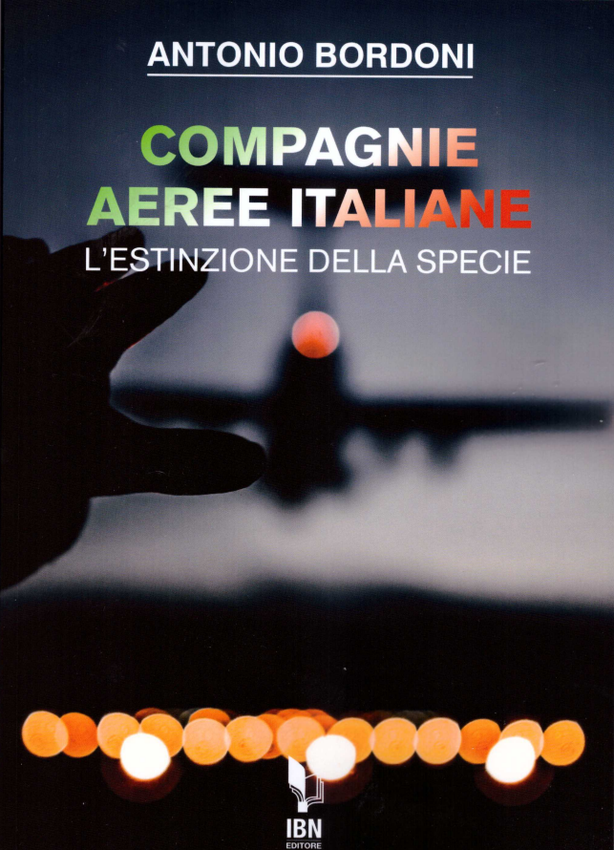

info@ibneditore.it

In questo libro il lettore troverà le tante, tantissime compagnie aeree italiane che ci hanno provato. Ma non si tratta di una elencazione alfabetica, stile enciclopedia in quanto abbiamo ritenuto fosse molto più interessante inquadrare la nascita (e la scomparsa) dei singoli vettori nel contesto storico che in quel momento caratterizzava l’aviazione commerciale la quale, come tutti sanno, ha vissuto molteplici cambiamenti: deregulation, la fine del cartello tariffario, la nascita del terzo livello, l’apparizione delle compagnie low cost, gli accordi code sharing... Il lettore inizierà il suo viaggio dall’aviazione commerciale degli anni del secondo dopoguerra per giungere fino ad oggi quando il nostro maggior vettore, quello una volta denominato di bandiera, è finito risucchiato nella galassia Lufthansa. Un libro che vi farà capire perché l’aviazione commerciale in Italia è scesa a livelli non certo degni di un Paese che fa parte del G7, un Paese che per i vettori aerei è ad alto rischio di mortalità.
“Immergetevi nella lettura delle oltre cento compagnie nate nel nostro Paese, ma non meravigliatevi scoprendo quante nel 2023 rimangono ancora attive.”

INVITIAMO I LETTORI DELLA NOSTRA NEWSLETTER A COMUNICARCI NOMINATIVI INTERESSATI A RICEVERE LA STESSA. L’ABBONAMENTO E’ COMPLETAMENTE GRATUITO E PUO’ ESSERE CANCELLATO IN QUALSIASI MOMENTO.
INVIARE RICHIESTE A: antonio.bordoni@yahoo.it

